ISOP304_WinLinux-Multiboot
Instalación Dualboot

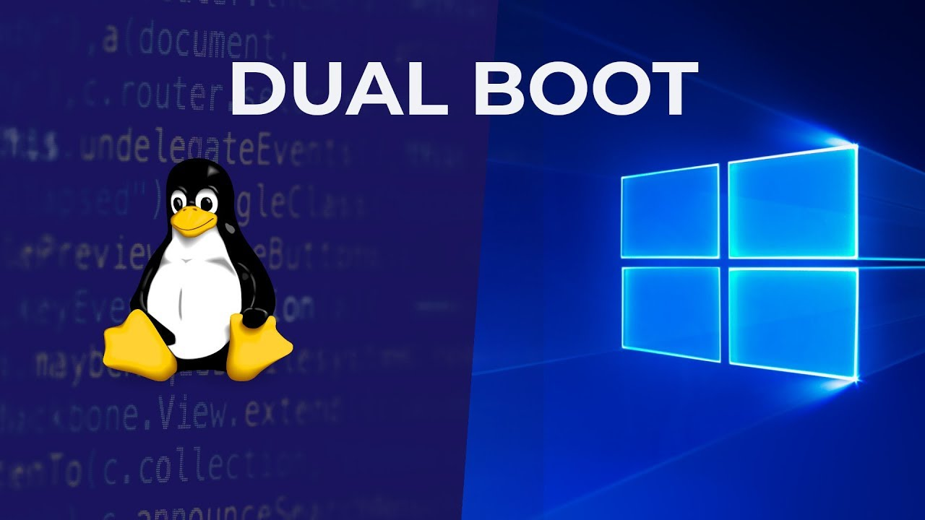

Héctor Gázquez Ruiz - ASIR - ISO
25 – 2 – 2026

Informe de Práctica: Configuración de Arranque Dual (Windows + Ubuntu)
1. Objetivos de la práctica.
La idea principal es conseguir que un solo ordenador pueda arrancar con dos sistemas operativos distintos, Windows y Linux. Para ello, tenemos que aprender a organizar el disco duro y entender por qué el orden en el que instalamos las cosas es tan importante
2. Material utilizado
- ISO: Me he instalado la versión de Windows 10 y la de Ubuntu Desktop.
- El equipo: He usado una máquina con un disco de 64GB para que quepan los dos sin problemas.

Lo primero de todo es crear una máquina virtual en Windows (10 u 11), yo la he hecho en Windows 10 ya que para esto no nos dará problemas e ira más fluido.
Le he puesto 64GB, lo que nos dará espacio de sobra para esta práctica.
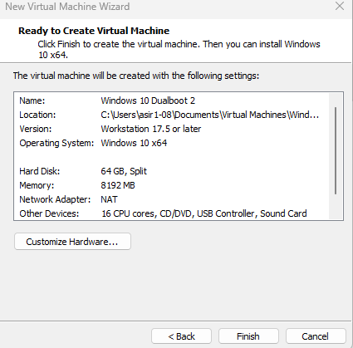

Debemos de añadir la ISO una vez hayamos finalizado la creación de la VM
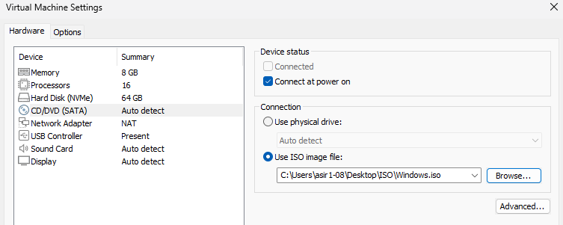

Procedemos con la instalación y personalización de nuestro Windows 10.
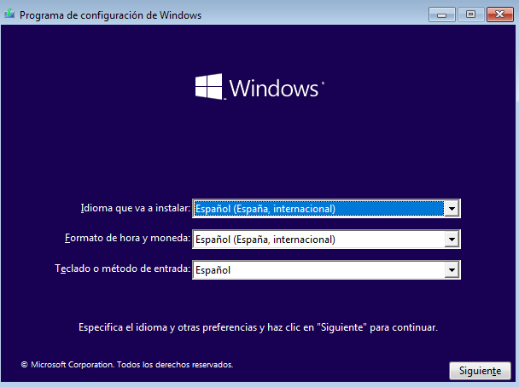

Cuando nos salga esta pantalla, le damos a nuevo, y añadimos 40000MB de tamaño, que es donde ira nuestro Ubuntu Desktop.
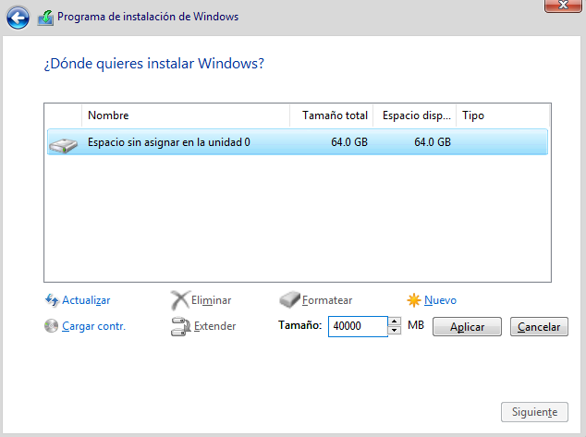
Ahí vemos las particiones, le damos a siguiente y continuamos con la instalación de nuestro Windows 10.
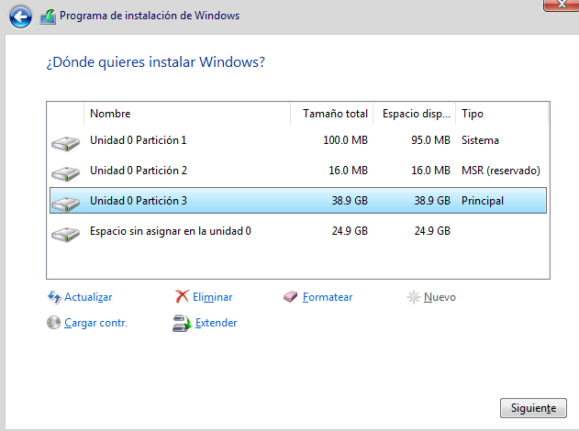
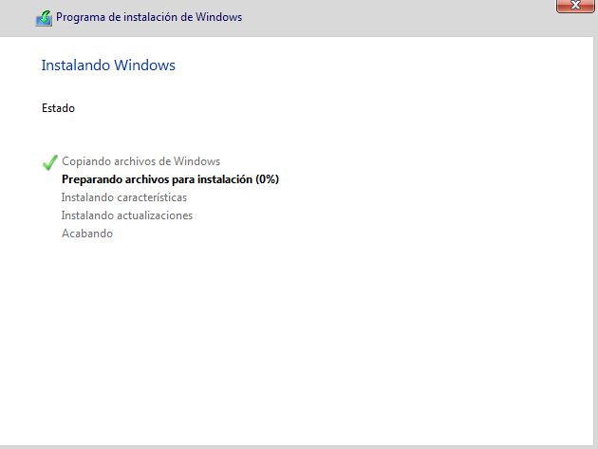
Una vez listo, ya podemos apagar nuestra máquina virtual para instalar el Ubuntu, y proceder a la creación del Dualboot.
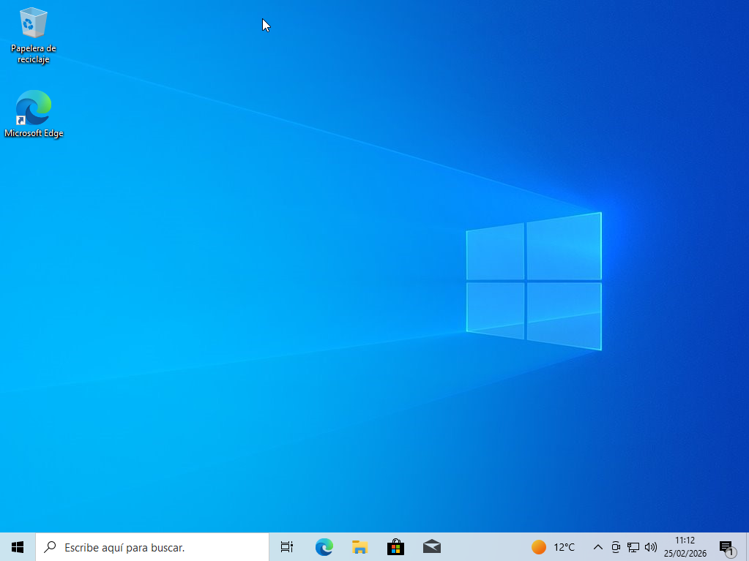
Una vez apagada, le cambiamos el ISO a un Ubuntu Desktop.
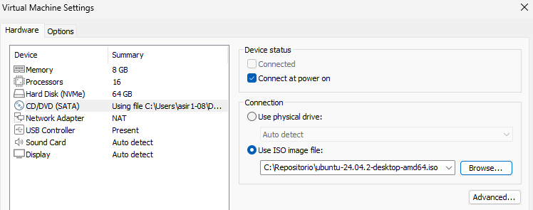
Una vez q hayamos cambiado el ISO, iniciamos la VM pero esta vez dándole, a “Power On to Firmware”.
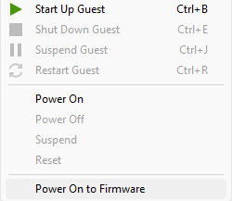
En esta pantalla, seleccionamos el Boot manager, la tercera opción.
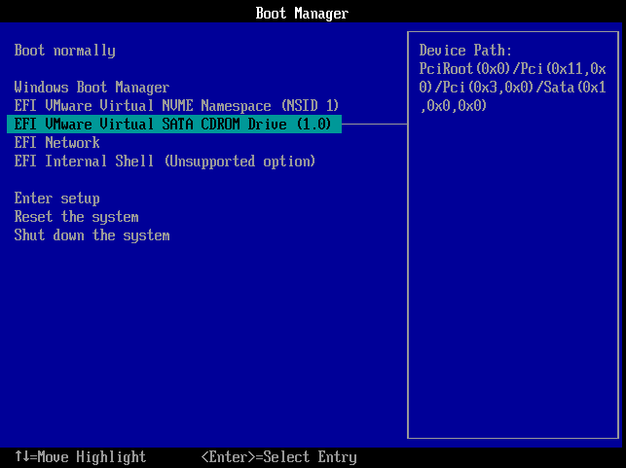

Cuando la encendamos, veremos q nos saldrá la opción Windows en el Ubuntu.
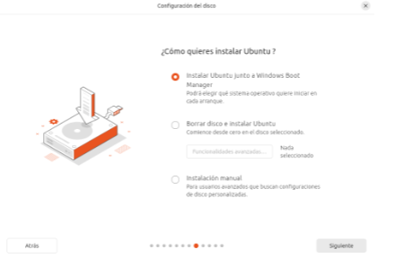

Si lo hemos hecho bien, nos saldrá esta pantalla al finalizar la práctica.
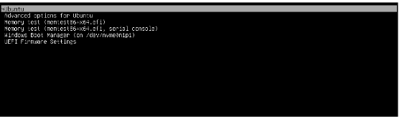

5. Conclusión personal
Hacer un Dual Boot es la mejor forma de tener lo mejor de los dos mundos. He aprendido que la clave no es la instalación en sí, sino el orden y el reparto del disco. Ahora tengo un equipo mucho más versátil para estudiar.

